Классный час
«Улица имени героя»
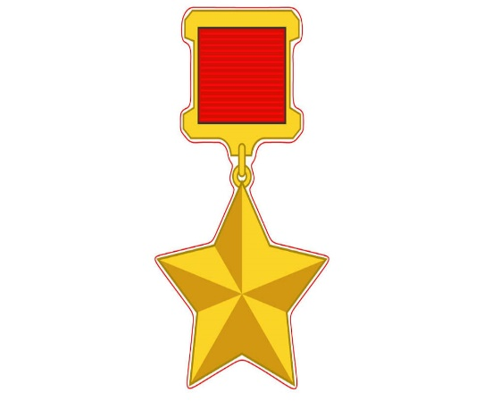

Проектная работа «Г.К.Жуков Маршал Победы»
2 «Е» класс

